Содержание
1. Описание проекта, целевая аудитория и сценарии 2
2. Анализ сайтов-конкурентов 4
3. Техническое задание 5
4. Логическая структура (Карта сайта) 7
5. Физическая структура и База данных 8
6. Выбор и обоснование стека технологий 9
7. Требования к дизайну 10
9. Этапы и сроки 11

Техническое задание
Разработка веб-приложения для приюта для животных «»

1. Описание проекта, целевая аудитория и сценарии
Назначение проекта: Веб-приложение для автоматизации процессов поиска хозяев для бездомных животных, сбора пожертвований (фандрайзинга) и координации работы волонтеров.
Целевая аудитория
Персона 1: Анна, 28 лет (Потенциальный хозяин)
  - Контекст: Работает удаленно, живет в собственной квартире. Давно мечтает завести собаку, но боится ошибиться с выбором характера животного.
  - Цели: Найти здоровое животное, подходящее под ее темп жизни; узнать историю питомца; получить понятную инструкцию по адаптации дома.
  - Боли: На сайтах объявлений часто скрывают болезни животных; процесс анкетирования в приютах бывает слишком сложным и непрозрачным.
Персона 2: Игорь, 42 года (Благотворитель / Спонсор)
  - Контекст: Предприниматель. Нет времени завести питомца, но хочет системно помогать финансово или закупать корма.
  - Цели: Быстро переводить деньги на конкретные нужды (например, операцию конкретной кошке); получать прозрачные отчеты, куда ушли средства.
  - Боли: Не доверяет фондам без публичной финансовой отчетности; неудобные формы оплаты.
Основные сценарии использования
- Сценарий «Хочу стать хозяином»: Анна заходит на сайт » переходит в каталог » настраивает фильтр (собака, до 2 лет, спокойная) » открывает карточку пса «Шарик» » нажимает «Забрать домой» » заполняет онлайн-анкету.
- Сценарий «Быстрое пожертвование»: Игорь заходит на главную страницу » видит блок «Срочный сбор на лечение» » нажимает «Помочь» » выбирает сумму » вводит данные карты » получает на почту чек и благодарность.
- Сценарий «Помощь волонтера»: Студент-волонтер заходит в раздел «Стать волонтером» » выбирает задачу (например, «Выгул собак в субботу») » записывается через календарь занятости.

2. Анализ сайтов-конкурентов

Критерий/Сайт | Крупный городской приют "Кожухово" | Фонд помощи "Подарок судьбы" | Локальный частный приют | Что мы сделаем лучше
Что хорошо | Огромная база животных, детальные фильтры поиска. | Великолепный современный UX/UI, профессиональные фото, сильный брендинг. | Очень живой контент, частые обновления в соцсетях. | Мы объединим профессиональный дизайн фонда и мощный интерактивный каталог с фильтрами.
Что плохо | Устаревший дизайн, перегруженный интерфейс, сложная форма отправки донатов. | Маленькая база (только проверенные животные), нет личного кабинета волонтера. | Сайт "на коленке", нет онлайн-оплаты (только реквизиты карты), верстка ломается на смартфонах. | Интегрируем удобный эквайринг (оплата в 2 клика), сделаем личный кабинет и 100% адаптивность.
Таблица 1 – Анализ сайтов-конкурентов

3. Техническое задание
Цели проекта
Создать удобный инструмент для пристройки животных (KPI: сокращение времени пребывания животного в приюте на 20%).
Повысить объем онлайн-пожертвований за счет прозрачности и удобства платежного шлюза, увеличив объем сборов.
Функциональные требования (Список возможностей)
Для гостей (публичная часть):
- Главная страница с блоком о приюте, яркими карточками и слайдером «Они уже нашли дом».
- Каталог животных с фильтрацией по виду (кошка/собака), полу, возрасту и размеру.
- Страница конкретного питомца с подробным описанием, галереей фото и кнопкой «Забрать домой».
- Интерактивная форма анкеты «Хочу забрать домой» с валидацией полей (имя, телефон, опыт с животными).
- Личный кабинет пользователя с историей его заявок и их статусами.
Для администратора (Панель управления / CMS):
  - CRUD (создание, чтение, обновление, удаление) карточек животных.
  - Управление статусами заявок (Новая, В обработке, Одобрена, Отклонена).
  - Модерация финансовой отчетности (загрузка чеков и актов).
«Для волонтеров»:
- Просмотр календаря, запись на выгул, личный кабинет волонтера.
Нефункциональные требования
- Адаптивность: Сайт должен корректно отображаться на смартфонах (от 320px), планшетах и десктопах (до 1920px). Mobile First.
- Скорость: Время полной загрузки главной страницы — не более 5 секунд (при 3G-соединении). Оптимизация картинок (WebP).
- Поддерживаемые браузеры: Последние 3 актуальные версии Google Chrome, Safari, Mozilla Firefox, Яндекс Браузер, Edge.
- Безопасность: Использование протокола HTTPS, маскирование персональных данных в БД, защита API от спама (Rate Limiting).

4. Логическая структура (Карта сайта)
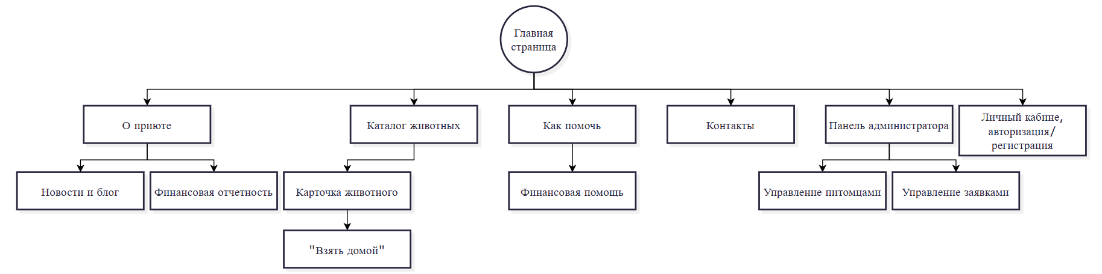
Рисунок 1 – Логическая структура

5. Физическая структура и База данных
Схема папок проекта (Монорепозиторий / Архитектура)
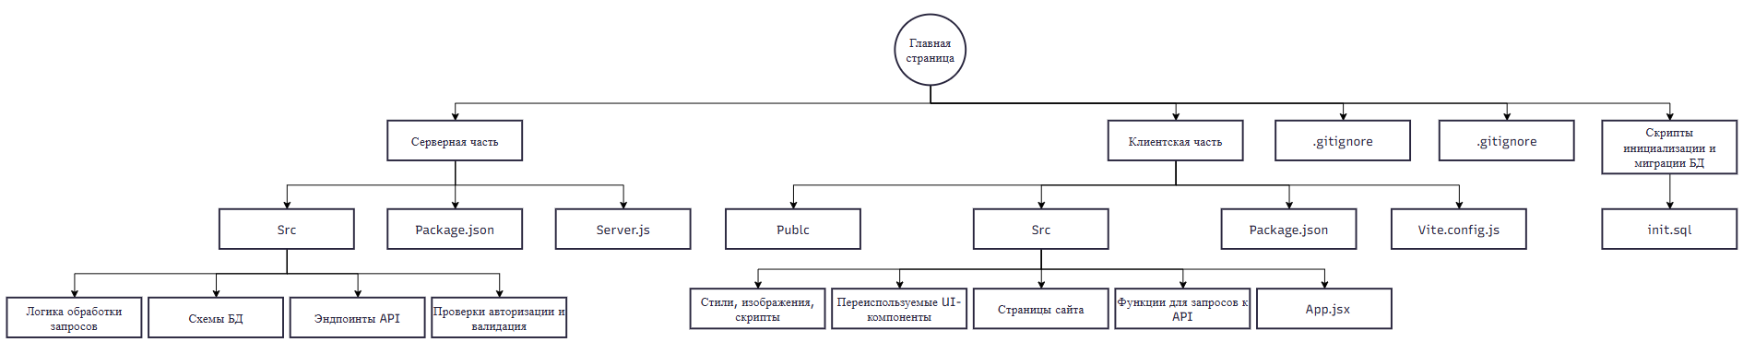
Рисунок 2 – Монорепозиторий / Архитектура
ER-диаграмма базы данных (Связи сущностей)
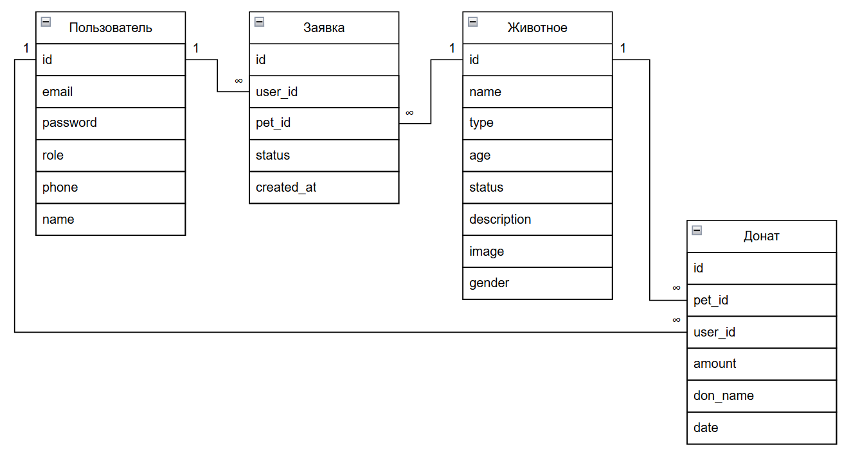
Рисунок 3 – ER-диаграмма

6. Выбор и обоснование стека технологий
Для реализации выбран современный, надежный и популярный JavaScript-стек (MERN/PERN):
- Frontend: React (Vite) + Tailwind CSS
Обоснование: React позволяет создать быстрое SPA (Single Page Application) с реактивным интерфейсом, что важно для удобной фильтрации в каталоге. Tailwind CSS ускоряет адаптивную верстку благодаря утилитарным классам.
- Backend: Node.js + Express
Обоснование: Позволяет всей команде писать на одном языке (JavaScript/TypeScript). Express — легковесный и гибкий фреймворк для быстрого построения RESTful API.
- Database: PostgreSQL + Prisma (ORM)
Обоснование: Данные приюта (пользователи, питомцы, заявки, транзакции) строго структурированы и требуют транзакционной целостности (ACID). PostgreSQL идеально подходит для финансовых операций и сложных выборок с фильтрами.
- Инструменты: Git (контроль версий), GitHub (хостинг репозитория).

7. Требования к дизайну
Концепция и стиль: Современный минималистичный дизайн с акцентом на природные тона, создающий ощущение уюта.
Цветовая палитра (Цвета природы):
  - Основной тёмный (текст, контрастные блоки): Хвойный зелёный / Глубокий хаки (#2C3E2B).
  - Основной бренд-цвет: Тёплый травяной (#5B6E46).
  - Дополнительный/Нейтральный: Дымчато-синий (#587291).
  - Акцентный пастельный: Серо-голубой (#A1B5CB).
  - Светлый нейтральный (подложки, второстепенные карточки): Мягкий серо-зелёный (#EAECE6).
  - Фон: Чистый белый (#FFFFFF) в сочетании со светлыми плашками для зонирования контента.
Графический контент: Использование крупных качественных фотографий животных на светлом природном фоне, вызывающих у пользователя положительные эмоции и эмпатию.

9. Этапы и сроки
- Проектирование и ТЗ — 6 часов.
- Разработка макета в Figma — 8 часов.
- CSS-вёрстка и первый деплой — 8 часов.
- Навигация и интерактив — 6 часов.
- Разработка БД и API сервера — 6 часов.
- Регистрация и формы — 6 часов.
- Анимации, слайдер и финальный деплой — 6 часов.

